  - Beschrijving fasttrack release
  - ‘barium’
  - Xpert Suite

Datum | 14 juni
Classificatie | Openbaar

inhoudsopgave

1 Algemeen 3
2 Basis Xpert Suite 3
2.1 XS Gebruiker 3
2.1.1 Onderscheid tussen ingediend oproepverzoek en oproepverzoek ter goedkeuring 3
2.1.2 WeSeeDo/WebcamConsult-gebruiker ook automatisch weg in database bij verwijderen XS-gebruiker 3
2.1.3 Trajectdocument openen in nieuw tabblad in plaats van downloaden 4
2.2 Rapportages 5
2.2.1 Kolom toegevoegd aan rapport ‘LoggegevensPerwerknemer’ 5
3 Modules 6
3.1 Agenda 6
3.1.1 Gebruikersaccount zichtbaar bij verstuurde directe e-mail 6
3.2 Contractmanagement 6
3.2.1 Standaard concept verrichting aanmaken bij het uitvoeren van een taak 6

Algemeen
Woensdag 14 juni nemen we weer een release van de Xpert Suite in productie met een aantal bugfixes en functionele wijzigingen. Mocht je nog vragen hebben na het lezen van deze release note, neem dan contact op met de Xpert Desk. Veel leesplezier!

Volgende geplande release: woensdag 28 juni (deze planning is onder voorbehoud).

Basis Xpert Suite

XS Gebruiker

Onderscheid tussen ingediend oproepverzoek en oproepverzoek ter goedkeuring
Waarom deze wijzigingen?
Afhankelijk wat er bij de werkgever ingericht staat bij parameter AppointmentRequestApprovalConfiguration, te vinden binnen de Consultation groep (Beheer > Applicatieinstellingen > Configuratieparameters) kan er een oproepverzoek direct ingepland worden of eerst ter goedkeuring aangeboden worden. Bij het aanmaken en binnen het dossier kan er scherper naar de gebruiker gecommuniceerd worden welke acties er allemaal verricht zijn in het aanmaak- en beoordelingsproces. Hier zijn nu stappen in gezet om beter te traceren welke en wanneer bepaalde acties ondernomen zijn.

Wat is er gewijzigd?
Bij het aanmaken van een oproepverzoek, wanneer deze opgeslagen is, wordt de status van dit oproepverzoek getoond. Dit kan ‘aangevraagd’ of ‘ter goedkeuring’ zijn.

Daarnaast is het logboek uitgebreid zodat deze de volgende statussen laat zien:
- Afspraakverzoek met id [oproepverzoek id] is gemaakt door [gebruiker] (bij [arts]) voor periode [van] – [tot]
- Afspraakverzoek met id [oproepverzoek id] is aangepast door [gebruiker]
- Status voor afspraakverzoek met id [oproepverzoek id] is gewijzigd naar [status] door [gebruiker]
- Status voor afspraakverzoek met id [oproepverzoek id] is teruggezet naar planbaar door [gebruiker]

WeSeeDo/WebcamConsult-gebruiker ook automatisch weg in database bij verwijderen XS-gebruiker
Waarom deze wijzigingen?
Bij het verwijderen in de Xpert Suite van een gebruiker, die ook een WeSeeDo of WebCamConsult gebruiker was, bleef er toch nog een account in de database staan. Via de api was de gebruiker dan wel verwijderd bij WeSeeDo/WCC en ook in de XpertSuite, maar doordat op de achtergrond nog data bleef staan was er een extra account in de database zichtbaar dat niet meer geldig is. Door dit op te lossen, wordt er data opgeschoond op de database en zal het aantal WeSeeDo/WCC accounts altijd accuraat zijn.

Wat is er gewijzigd?
Om deze extra data netjes op te schonen, is er een wijziging gedaan om dagelijks deze ongeldige WeSeeDo/WCC accounts ook te verwijderen uit de database van verwijderde gebruikersaccounts.

Trajectdocument openen in nieuw tabblad in plaats van downloaden
Waarom deze wijzigingen?
In de oude situatie was het zo dat wanneer je vanuit een overzichtsdocument in het trajectendossier een document aanklikte, deze meteen gedownload werd als PDF en dus op je computer stond opgeslagen. Dit is niet wenselijk, omdat er dan vertrouwelijke informatie onbeveiligd of minder beveiligd lokaal staat opgeslagen zonder dat je je hier misschien van bewust bent. Daarnaast kunnen er dan verschillende versies van het document gaan rondzwerven, die misschien ook niet meer kloppend zijn.

Wat is er gewijzigd?
Om te voorkomen dat er documenten onbedoeld worden opgeslagen op een computer, worden documenten nu geopend in een nieuw tabblad. Het PDF-icoon is vervangen door een document icoon.
Het document kan nog steeds gedownload worden, maar hier moet dan bewust voor worden gekozen. Dit is onder andere mogelijk door op het menu te klikken aan het eind van de regel van het document.

Traject document zoals deze zichtbaar is in een overzichtsdocument
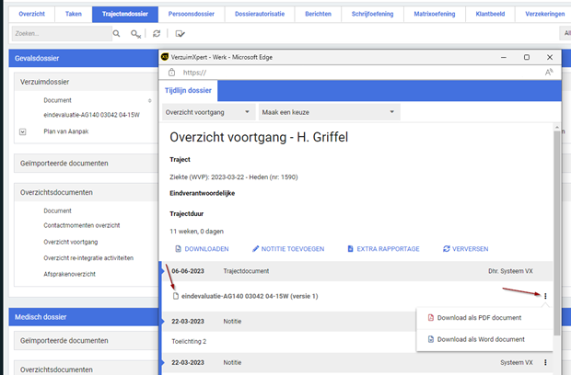

Trajectdocument geopend in een nieuw tabblad
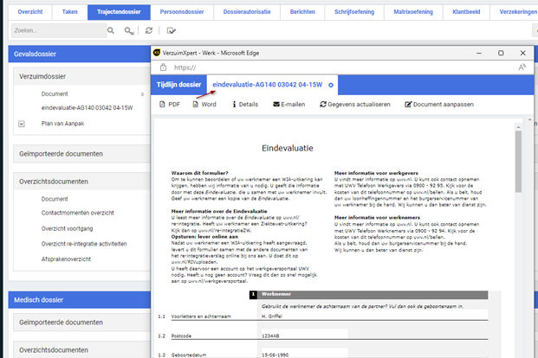

Rapportages

Kolom toegevoegd aan rapport ‘LoggegevensPerwerknemer’
Waarom deze wijzigingen?
Met de nieuw toegevoegde kolom kan gemakkelijker onderscheid gemaakt worden tussen goedgekeurde, geannuleerde en lopende oproepverzoeken.

Wat is er gewijzigd?
Aan de rapportage ‘LogGegevensPerWerknemer’ is in het tabblad ‘Oproepverzoeken’ de kolom Oproepverzoekstatus toegevoegd.

Modules

Agenda

Gebruikersaccount zichtbaar bij verstuurde directe e-mail
Waarom deze wijziging?
Via spreekuren, documenten en het trajectendossier is het mogelijk om direct e-mails te versturen naar een afzender indien nodig. In deze e-mails was het al mogelijk om de afzender in te vullen die je terugziet bij een verstuurd e-mailbericht, maar het was niet duidelijk vanaf welk gebruikersaccount er gemaild werd.

Om betere logging toe te voegen en extra informatie weer te geven over de directe e-mail wordt niet alleen de afzender en ontvanger van de directe e-mail getoond, maar ook vanuit welk gebruikersaccount iets is gestuurd.

Wat is er verbeterd?
Bij overzichten van direct verstuurde e-mails bij spreekuren, documenten en het trajectendossier wordt er nu ook getoond vanuit welk gebruikersaccount een directe e-mail is verstuurd.
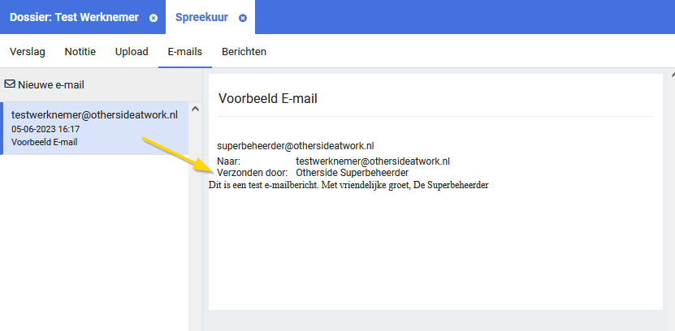

Contractmanagement

Standaard concept verrichting aanmaken bij het uitvoeren van een taak
Waarom deze wijzigingen?
Tijdens het afronden van een taak met een verrichting, wanneer een specialist begint aan het schrijven van een verrichting maar deze niet correct afrondt, ontstaat er de kans dat deze niet opgeslagen wordt en verloren gaat. Hier kan geld op misgelopen worden.

Wat is er gewijzigd?
Voorheen werd de verrichting pas vastgelegd wanneer deze in het verrichtingenscherm door de gebruiker werd opgeslagen. Vanaf nu wordt de verrichting al als concept opgeslagen wanneer het scherm van de verrichting geopend wordt.

